УДК 621.9

А.И. Иванов¹, Н.В. Петров², М.И. Сидоров²
¹ Московский государственный технический университет им. Н.Э. Баумана,
Москва, 105005, 2-ая Бауманская, 5
² Объединенный институт высоких температур РАН,
111116, Москва, Красноказарменная, 17А
РУКОВОДСТВО по оформлению ТЕЗИСОВ ДОКЛАДОВ
                - Настоящее «Руководство...» содержит основные требования к оформлению авторского оригинала тезисов доклада для публикациив Сборнике тезисов докладов 23-й Школы-семинара.
                - Тезисы, не удовлетворяющие требованиям к оформлению, не рассматриваются.
Срок представления тезисов докладов и других материалов –12 октября – 15 ноября 2020 г. Рабочий язык конференции – русский.
Файл с тезисами, оформленными в соответствии с руководством, и информация об авторах должны быть представлены на сайт 23-й Школы-семинара http://nchmt.ru/confs/school_2021 путем загрузки в режиме ONLINE.
                - Оформление «Руководства...» полностью моделирует авторский оригинал тезисов. Оно подготовлено с помощью текстового процессора Microsoft Word в виде соответствующего файла. Оргкомитет конференции рекомендует использовать настройки этого файла (параметры страницы, форматирование, стили и пр.) при подготовке тезисов. Включить автоматический перенос слов.
                - Формат листа А4 (210×297 мм), ориентация альбомная, текст в две колонки со страницей тезисов форматом А5 (148×210°мм) в каждой колонке.
                - Верхнее, нижнее и левые поля страницы – 1,5 см, левое – 3,0см, промежуток между колонками – 3,5 см.
                - Объем тезисов – на одном листе формата А4 две страницы формата А5.
                - Основной шрифт тезисов — Times New Roman, межстрочный интервал — одинарный.
                - Страницы тезисов не нумеруются.

Структура тезисов:
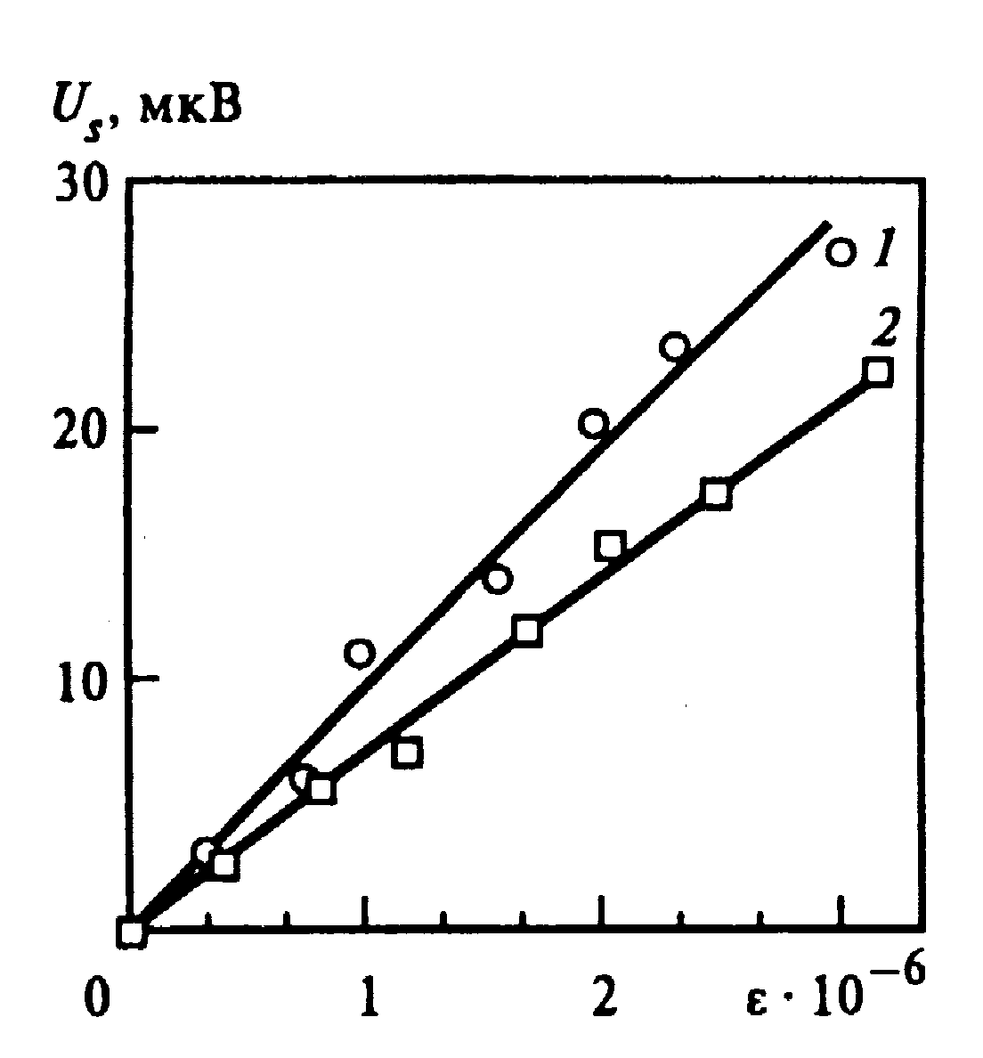
Рис. 1. Пример оформления графика и подрисуночной подписи: 1 — R=0,73; 2 — R=0,6.
- УДК (9 пт, обычный);
- Список авторов: Инициалы, фамилия (10 пт, курсив) через запятую с верхним индексом, указывающим ссылку на организацию;
- Список организаций (9 пт, обычный) с верхним индексом, указывающим ссылку на автора;
- Название доклада(11 пт, полужирный, прописной);
- Основной текст тезисов доклада(10 пт, обычный);
- Оформление рисунков и подрисуночной подписи: Минимальная толщина линии – 0,5 пт, максимальная – 1,25 пт.; минимальный размер индекса в поле рисунка – 6 пт. Подрисуночная подпись – 9 пт. Пример ссылки на рисунок в тексте (см. рис. 1).
- Список литературы (8 пт, обычный);
- Ссылки на гранты (обязательно, 9 пт, курсив, отделяются пробелом).
- В конце тезисов на английском языке указать: авторы (10 пт, курсив), организации (9 пт, обычный), название доклада (11 пт, полужирный, прописной).

Список литературы
1. Теплообмен и гидродинамика в каналах сложной формы / Ю.И. Давыдов, Б.В. Дзюбенко, Г.А. Дрейцер и др. Под ред. В.М. Иевлева. М.: Машиностроение, 1986. 200 с.
2. Суржиков С.Т. Перенос излучением в неоднородных слоях // ТВТ. 1997. Т. 35. № 3. С. 5—8.

A.I. Ivanov ¹, N.V. Petrov², M.I. Sidorov²
¹ Bauman Moscow State Technical University,
Russia 105005 Moscow, 2-nd Baumanskaya, 5
²Joint InstituteofHighTemperature,
Russia, 111116 Moscow, Krasnokazarmennaya, 17A
templateforpreparing of Extended Abstract

